Archivní číslo vzorku | 8682
Odběrové číslo vzorku | PP
Pořadové číslo karty vzorku v databázi | 1166
Místo | VELTRUSY
Objekt | St. Zámek, část tapet z 2. pol. 18. stol., res. Peňázová
Místo odběru popis | Vzorek Archiv. číslo Popis  Vz. č. PO 8681 Odběr vzorku z dolní části  Vz. č. PP 8682 Odběr vzorku z křídel bažanta
Místo odběru foto | 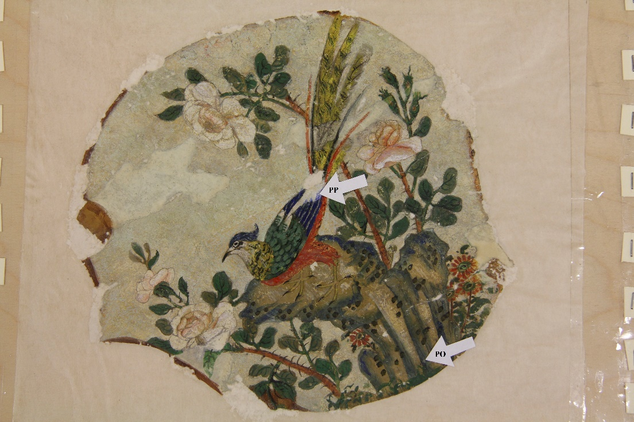  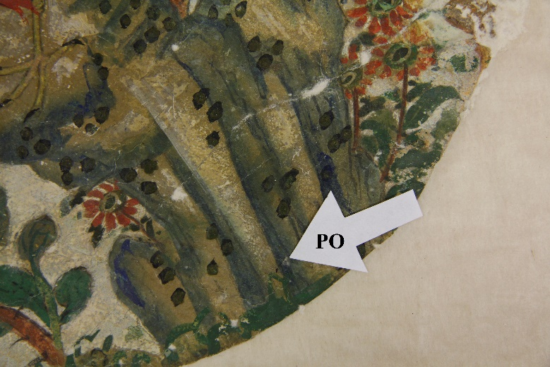  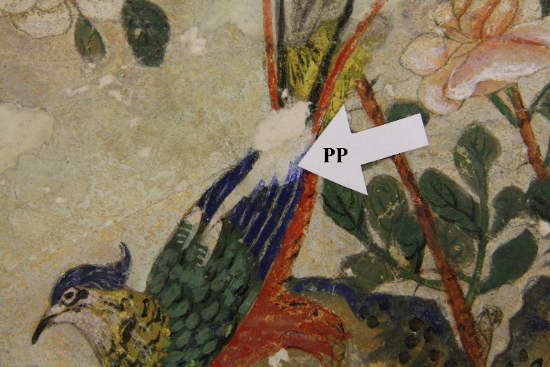
Typ díla
Typ podložky (v případě vzorků povrchových úprav / barevných vrstev) | Papír
Datace objektu | 2. pol. 18. stol.
Zpracovatel analýzy | Hurtová Alena
Datum zpracování zprávy k analýze | 26. 4. 2017
Číslo příslušné zprávy v databázi zpráv | 2017_27

Výsledky analýzy

Vzorek č. PP (8682)
Odběr vzorku z křídel bažanta

Prvková analýza

Optická mikroskopie a rastrovací elektronová mikroskopie
Bílé dopadající světlo
SEM-EDX
Zrna s modrým pigmentem
Vzorek obsahoval modrá a bílá zrna.
Celkové prvkové složení zrn: C, O, Pb, Na, Al, Si, (S, K,) ((Cu, Ca, Mg))
Vzorek pravděpodobně obsahoval modrá zrna umělého ultramarínu a bílá zrna olovnaté běloby

Závěr
Barevnou vrstvu v předpokládané originální oblasti nelze přesně identifikovat, jednalo se převážně o organické látky. Modrý pigment v místě doplňku byl pravděpodobně umělý ultramarín.

Fotodokumentace analýzy

